**Temat: Stężenia procentowe roztworów. /kl.7A/**

**Stężenie procentowe roztworu (cp)** – to liczba gramów substancji rozpuszczonej w 100 g roztworu.

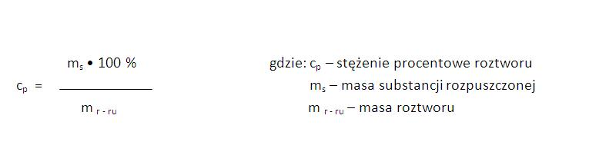

Wodny roztwór soli kuchennej jest **7%** to znaczy, że w **100 g roztworu** znajduje się 7 g **soli kuchennej**.

**Przykład 1**.  
Oblicz stężenie procentowe roztworu powstałego po rozpuszczeniu 12 g cukru w 228 g wody.

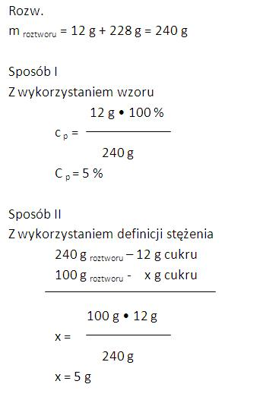

Odp. Stężenie procentowe roztworu powstałego po rozpuszczeniu 12 g cukru w 228 g wody wynosi 5%.

**Przykład 2**.  
Ile gramów soli, a ile wody potrzeba do otrzymania 500 g 3% roztworu?

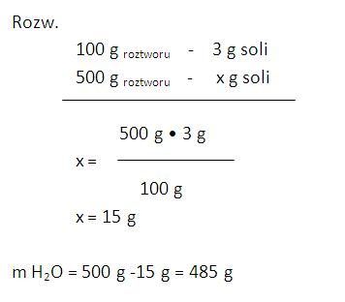

Odp. Do otrzymania 500 g 3% roztworu potrzeba 485 g wody i 15 g soli.

**Dodanie rozpuszczalnika** (wody) powoduje **rozcieńczenie roztworu** czyli **zmniejszenie jego stężenia procentowego**.

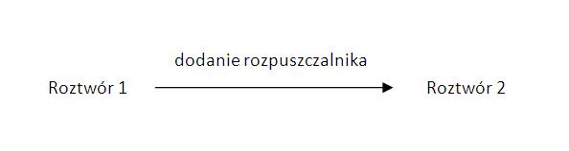

zwiększa się: masa roztworu, masa rozpuszczalnika  
**pozostaje taka sama: masa substancji rozpuszczonej**  
maleje: stężenie procentowe roztworu

 Zadanie domowe na 27.03.20 /piątek/

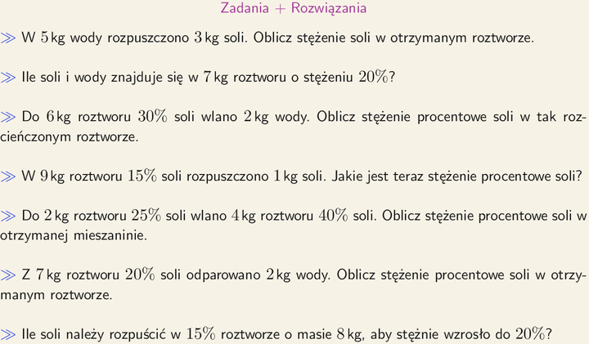

Kontakt e-mail:krczajkowska@o2.pl